Answer all questions
Jawab semua soalan
[80 marks]
[80 markah]

- Diagram 1 shows the linear functions f.
Rajah 1 menunjukkan fungsi linear f.
Set P
Set Q
7$∙$
x$Type equation here.$
f(x)$Type equation here.$

Diagram 1
Rajah 1
3$∙$
$∙$49
–3$∙$
–7$∙$
$∙$9

2
1
- State the type of relation between set P and set Q.
Nyatakan jenis hubungan antara set P dan set Q.

- Using the function notation, write a relation between set P and set Q.
Menggunakan tatatanda fungsi, tulis satu hubungan antara set P dan set Q.
[2 marks]
[2 markah]

Jawapan/Answer: a)__________________________
b)__________________________

2. Given the function$x→\frac{3}{x+4 }, x≠0$ and $g:x→2x+1$. Find $fg(4)$
Diberi bahawa $:x→\frac{3}{x+4 }, x≠0$ , dan$g:x→2x+1. Cari fg(4)$ [2 marks]
2
2
[2 markah]

Jawapan/Answer:____________________________
3. Given that f (x) = $\frac{3x+2}{x-7} , x ≠7$, find
Diberi bahawa, f (x) = $\frac{3x+2}{x-7} , x ≠7$, cari
- the object of 5,
objek bagi 5 [1 mark]
[1markah]
- f⁻¹(-5)
[3 marks]
[3markah]

4
3

Jawapan/Answer: a)__________________________
b)__________________________

4. Given -5 is one of the roots of the quadratic equation $2x^{2}+5x-k=0$.
Diberi -5 ialah satu daripada punca persamaan kuadratik $2x^{2}+5x-k=0$.
(a) Find the value of $k$
Cari nilai $k$
(b) Hence, find the other root of the quadratic equation.
Seterusnya, cari punca yang satu lagi bagi persamaan kuadratik itu.
[3 marks]
[3 markah]

3
4

Jawapan/Answer: a)__________________________
b)__________________________
5. Given the roots of the quadratic equation $x^{2}-6x+2=0$ are α and β. Form a quadratic equation if the roots are and .
Diberi punca-punca bagi persamaan kuadtratik $x^{2}-6x+2=0$ ialah α dan β. Bentukkan persamaan kuadratik jika punca-punca ialah dan .
[3 marks]
[3 markah]

3
5

Jawapan/Answer:____________________________

6. Solve the following quadratic equation.
Selesaikan persamaan kuadratik berikut

$$4x^{2}+5x-2=0$$

Give the answers correct to three decimal places.
Beri jawapan betul kepada tiga tempat perpuluhan.
[2 marks]
[2 markah]

2
6

Jawapan/Answer:____________________________

7. Rajah 2 menunjukkan graf fungsi kuadratik$f\left(x\right)=px^{2}-4x-q$, dengan keadaan p
dan q adalah pemalar.
Diagram 7 shows the graph of a quadratic function , where p
and q are constants.
Rajah 2
Diagram 2

O
x
y
(−2, 9)
Lengkung mempunyai titik maksimum (−2, 9). Nyatakan nilai p dan nilai q.
The curve has a maximum point (−2, 9). State the values of p and of q.
[4 marks]
[4 markah]

4
7

Jawapan/Answer:____________________________

8. Find the range values of x, given x( 3x + 3) ≤ x(x – 4) + 15.
Cari julat nilai x dengan keadaan x( 3x + 3) ≤ x(x – 4) + 15. [3 marks]
[3markah]

3
8

Jawapan/Answer:____________________________
9. Solve the equation :
$\frac{3^{2n+1}}{27}$ = $9^{2n}$
Selesaikan persamaan:
3
9
[3 marks]
[3 markah]

Jawapan/Answer:____________________________

10. Find the value:
$\log_{8}{32- \log_{8}{2+}}$ $\frac{1}{2}$ $\log_{8}{16}$
Cari nilai:
[3 marks]
[3 markah]

3
10

Jawapan/Answer:____________________________

11. 2y, 4y + 2, 22 are the three consecutive terms of an arithmetic progression. Find the common difference.
2y, 4y + 2, 22 ialah tiga sebutan yang berturutan bagi suatu janjang arithmetik. Cari beza sepunya. [3 marks]
[3 markah]
3
11

Jawapan/Answer:____________________________
12. A pendulum swings freely through the angles of 75º, 60º, 48º and so on. Calculate the total angle it covers in 8 swings.
Satu bandul mengayun dengan bebas pada sudut 75º, 60º, 48º dan seterusnya. Kirakan jumlah sudut yang dilalui dalam 8 hayunan.
[4 marks]
[4markah]

4
12

Jawapan/Answer:____________________________

13. Three points P, Q (2, 3) and R (7, 11) lie on a straight line. Point Q divides the line PR internally in the ratio 2 : 1. Find
Tiga titik P, Q (2, 3) and R (7, 11) terletak pada garis lurus yang sama. Titik Q membahagi garis PR dengan nisbah 2 : 1. Cari
- distance between point Q and R
jarak antara titik Q dan R [1 marks]
[1markah]
- the coordinate of P.
koordinat P [3 marks]
[3markah]

4
13

Jawapan/Answer: a)__________________________
b)__________________________
14. The vertices of a triangle are $P\left(2, 4\right), Q(-1, 8)$and $R\left(k, 10\right).$ Given that the area of the triangle is 7 ${unit}^{2}$, find the values of $k$.
Bucu-bucu sebuah segitiga ialah $P\left(2, 4\right), Q\left(-1, 8\right)$dan $R\left(k, 10\right)$. Diberi luas segitiga itu ialah 7 ${unit}^{2}$, cari nilai-nilai $k.$
[3 marks]
[3 markah]

3
14

Jawapan/Answer:___________________________

15. Solve the equation $3\sin{x\cos{x-2\sin{x=0} }}$for $0^{°}≤x≤{360}^{°}$
Selesaikan persamaan $3\sin{x\cos{x-2\sin{x=0} }}$untuk $0^{°}≤x≤{360}^{°}$
[3 marks]
[3 markah]

3
15

Jawapan/Answer:____________________________

16. The diagram 3 shows $\frac{y}{x^{2}}$ against x. It is known that x and y are related by
$y=3x^{2}-2x^{3}$. Find the values of p and q.
Rajah 3 menunjukkan $\frac{y}{x^{2}}$ melawan x. Diketahui bahawa x dan y dihubungkan oleh
$y=3x^{2}-2x^{3}$ . Cari nilai p dan q.
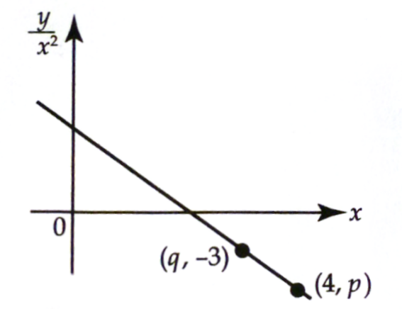

[3 marks]
Diagram 3
Rajah 3
[3 markah]

3
16

Jawapan/Answer:____________________________

17. The diagram 4 shows triangle ABC. K is a point on BC such that BK:KC = 1: 2. Given that $\vec{AB }$ = $3\underline{x}$ and $\vec{AC}$ = $6\underline{y}$. Express in terms of x and y.
Rajah 4 menunjukkan sebuah segitiga ABC. K ialah titik atas BC dengan keadaan BK:KC = 1: 2. Diberi bahawa $\vec{AB }$ = $3\underline{x}$ dan $\vec{AC}$ = $6\underline{y}$. Ungkapkan dalam sebuatan x dan y.
B
- $\vec{BC}$
Diagram 4
Rajah 4
K
- $\vec{AK}$

A
C
[3 marks]
[3 markah]

3
17

Jawapan/Answer: a)__________________________
b)__________________________
18. Given that $\vec{AB}= \left({4 \atop 3}\right)$ and $\vec{BC}= \left({-7 \atop 8}\right)$. Find the unit vector in the direction of $\vec{AC}$.
Diberi $\vec{AB}= \left({4 \atop 3}\right)$ dan $\vec{BC}= \left({-7 \atop 8}\right)$. Cari unit vector dalam arah $\vec{AC}$.
[3 marks]
[3 markah]

3
18

Jawapan/Answer:____________________________
19. Given $\frac{d}{dx }$ $\left[f\left(x\right)\right]=2g\left(x\right),$ find $\int{g\left(x\right)dx.}$
Diberi $\frac{d}{dx }$ $\left[f\left(x\right)\right]=2g\left(x\right),$ find $\int{g\left(x\right)dx.}$
[2 marks]
[2 markah]

2
19

Jawapan/Answer:____________________________

20. The gradient of the tangent to the curve $y=x^{2}(2+px)$ at $x=-2$ is 7. Find the value of $p$.
Kecerunan tangen kepada lengkung $y=x^{2}(2+px)$ di $x=-2$ ialah 7.
[3 marks]
[3 markah]

3
20

Jawapan/Answer:____________________________
21. It is given that $y=4x^{2}-2x+6$,
Diberi bahawa $y=4x^{2}-2x+6$
- find the value of $\frac{dy}{dx}$ when x = 1,
cari nilai bagi $\frac{dy}{dx}$ bila x = 1,

- express the approximate change in y, when x changes from 1 to 1 + p, where p is a small value.
Ungkapkan perubahan kecil dalam y, apabila x berubah dari 1 kepada 1 + p, dengan keadaan p ialah suatu nilai kecil.
[4 marks]
[4 markah]

4
21

Jawapan/Answer: a)__________________________
b)_________________________
22. Diagram 5 shows a circle with centre O
Rajah 5 menunjukkan bulatan berpusat di O.
.
O
R
S
0.38 rad
Diagram 5
Rajah 5

Given that the length of the major arc RS is 48 cm , find the length , in cm , of the
radius.
Diberi panjang lengkok major RS ialah 48 cm, cari panjang jejari , dalam cm.
(Use/Guna π = 3.142)
[4 marks]
[4 markah]

4
22

Jawapan/Answer:__________________________
23. A box contains 7 science books, 5 mathematics books and 3 english books. Two books are drawn randomly from the box without replacement. Find the probability that one of the books drawn is mathematics.
Sebuah kotak mengandungi 7 buah buku sains, 5 buah buku matematik dan 3 buah buku Bahasa Inggeris. Dua buah buku dikeluarkan secara rawak daripada kotak itu tanpa dikembalikan. Cari kebarangkalian bahawa sebuah daripada buku-buku yang dikeluarkan itu ialah buku matematik.
[4 marks]
[4markah]

4
23

Jawapan/Answer:____________________________

24. A four-digit number is formed using the digits 3, 4, 6, 7, 8 and 9. How many
Suatu nombor empat digit dibentuk daripada digit 3, 4, 6, 7, 8 dan 9. Berapakah bilangan
(a) different numbers can be formed?
Nombor yang berlainan yang dapat dibentuk?
(b) even numbers that is less than 6 000 can be formed?
Nombor genap yang kurang daripada 6 000 yang dapat dibentuk?
[4 marks]
[4 markah]

4
24

Jawapan/Answer:____________________________
25. Given X is a continuous random variable of a normal distribution with a mean of 45 and a standard deviation of 8. Find
Diberi X ialah pemboleh ubah rawak selanjar bagi suatu taburan normal dengan min 45 dan sisihan piawai 8. Cari
(a) the z-score when X = 50
skor- z apabila X = 50.
(b) P (40 ≤ X ≤ 50)
[4 marks]
[4 markah]

Jawapan/Answer: a)__________________________
4
25
b)_________________________

KERTAS SOALAN TAMAT

SECTION A
BAHAGIAN A

[40 MARKS]
[40 MARKAH]

Answer all questions
Jawab semua soalan

- Siti needs 84 m of fencing for two plots of land to avoid disturbance by farm animals as shown in the diagram 1
Siti memerlukan pagar sepanjang 84 m untuk memagar dua kawasan tanaman supaya tidak diganggu oleh binatang ternakan seperti dalam rajah 1 di bawah.

3x m

3x m

8y m

6y m

Diagram 1/Rajah 1

Calculate the possible values of x and of y if the total land area is 177 m².
Kirakan nilai-nilai yang mungkin bagi x dan y jika jumlah luas kedua-dua kawasan ialah 177 m² .
[5marks/5 markah]

- A particle moves along a curve, $y=\frac{x}{3}\left(x^{2}-12\right)+1$ and passes through point B (1, 5).
Suatu zarah bergerak disepanjang garis lengkung yang mempunyai persamaan
$y=\frac{x}{3}\left(x^{2}-12\right)+1$, dan melalui titik B(1, 5) .
Find/Cari
- the gradient of the curve when the particle is at point B, kecerunan lengkung apabila zarah berada pada titik B,
[2 marks/ markah]
- the coordinates of the turning points koordinat titik-titik pusingan
[3 marks/ markah]
- Hence determine whether each of the turning points is a maximum or minimum
Seterusnya tentukan samaada setiap titik pusingan itu adalah maksimum atau minimum
[2 marks/ markah]
3. Solution to this question by scale drawing will not be accepted.
Penyelesaian secara lukisan berskala tidak diterima.

y
A(-3,8)

B
0 x
C

3y + x + 9 = 0

- Find the equation of the straight line AB
Carikan persamaan garis lurus AB
[3marks/ markah]
(i) Hence, find the coordinates B
Seterusnya carikan koordinat B

(ii) When the straight line AB is extended to a point D such that AB : BD = 2 : 3. Find
the coordinates of D.
Jika garis lurus AB dipanjangkan ke suatu titik D dengan keadaan AB : BD = 2 : 3 , carikan koordinat D.
[4 marks/ markah]

- Since the house prices in Malaysia continue to increase, Siti decided to buy a house as an investment. In January, she discovered that the price of a semi-detached house near KLIA is RM600, 000. It is estimated that the value of the house will increase at a rate of 5.4% a year as compared to its value in the previous year.
Memandangkan harga rumah di Malaysia semakin meningkat, Siti telah bercadang untuk membeli sebuah rumah sebagai suatu pelaburan. Dalam bulan Januari Siti medapati bahawa harga sebuah rumah Semi-D berdekatan KLIA adalah sebanyak RM600, 000. Nilai rumah tersebut dianggarkan akan meningkat pada kadar 5.4% setahun berbanding dengan nilai sebelumnya..
- Calculate the price of the house in the year 2020,
Hitungkan harga rumah itu pada tahun 2020,
[3marks/ markah]

- state the year when the price of the house will exceed one million.
Nyatakan tahun apabila harga rumah itu melebihi satu juta.
[3marks/ markah]

5. The function $f\left(x\right)= x^{2}-4px+{5p}^{2}+1$ has a minimum value of $r^{2}+2p ,$ where r
and p are constants.
Fungsi $f\left(x\right)= x^{2}-4px+ {5p}^{2}+1$mempunyai nilai minimum $r^{2}+2p$ , dengan
keadaan r dan p adalah pemalar.

- (i) By using the method of completing the square , show that r = p – 1
Dengan menggunakan kaedah menyempurnakan kuasa dua, tunjukkan bahawa
r = p – 1

(ii) Hence, sketch the graph of the function f(x) if p = 2
Seterusnya , lakarkan graf f(x) fungsi tersebut jika nilai p = 2
[5 marks/ markah]

- Find the range of the values of x for ${\left(x-3\right)}^{2}<4x-7$
Cari julat nilai x bagi ${\left(x-3\right)}^{2}<4x-7$
[2 marks/ markah]

- (a) Prove that $cotx+tanx=2cosec2x$
Buktikan $cotx+tanx=2cosec2x$
[2 marks/ markah]

(b) (i) Sketch the graph of $y=2sin\frac{3}{2}x for 0≤x≤2π$
Lakar graf bagi $y=2sin\frac{3}{2}x untuk 0≤x≤2π$
[3marks/ markah]

(ii) Hence using the same axes, sketch the suitable straight line to find the number of
solution to the equation $sin\frac{3}{2}x+ \frac{1}{2}$ =$\frac{3}{8π}x$ $for 0≤x≤2π$.
State the number of solution.

Seterusnya dengan menggunakan paksi yang sama, lakar satu garis lurus yang
sesuai untuk mencari bilangan penyelesaian bagi persamaan $sin\frac{3}{2}x+ \frac{1}{2}$ =$\frac{3}{8π}x$
$untuk 0≤x≤2π$ .
Nyatakan bilangan penyelesaian itu.
[2marks/ markah]

SECTION B
BAHAGIAN B

[40 MARKS]
[40 MARKAH]

Answer four questions from this section
Jawab mana-mana empat soalan daripada bahagian ini.

7 | Diagram 2 shows two circles. The larger circle has centre A and radius 16 cm. The smaller circle has centre B and radius 8 cm. The circles touch at point R. The straight line PQ is a common tangent to the circles at point P and point Q.  Rajah 2 menunjukkan dua bulatan. Bulatan yang lebih besar mempunyai pusat A dan jejari 16 cm. Bulatan yang lebih kecil mempunyai pusat B dan jejari 8 cm. Kedua-dua bulatan menyentuh pada titik R. Garis lurus PQ ialah tangen sepunya kedua-dua bulatan pada titik P dan titik Q.  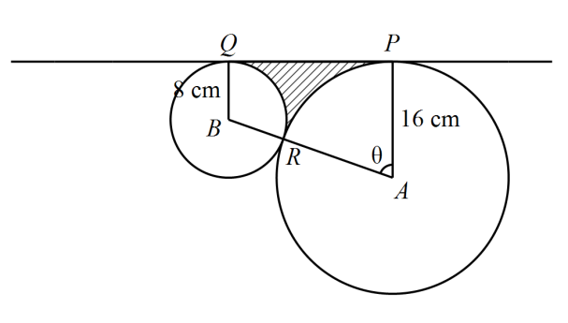  Diagram 7  Rajah 7  [Use π = 3.142]  [Guna π = 3.142]  Given that ∠PAR = θ radians, calculate  Diberi ∠PAR = θ radian, kirakan
  (a) | the value of θ,  nilai θ,
    [2 marks/ markah]
  (b) | the length of the minor arc QR,  panjang lengkok minor QR,
    [3 marks/ markah]
  (c) | the area of the shaded region.  luas rantau berlorek.
    [5 marks/ markah]
- (a) A random variable , X , has a binomial distribution with 12 trials where the probability of success in each trial is p. The mean number of success is 5. Calculate
Pemboleh ubah rawak, X, mengikut satu taburan binomial dengan 12 cubaan dengan keadaan kebarangkalian kejayaan dalam setiap cubaan ialah p. Min bilangan kejayaan ialah 5. Hitung

- The value of p
Nilai p
- $P(X ≤3)$
[5 marks/ markah]
- The diameter of apples from a farm have a normal distribution with a mean of 2.9 cm and a standard deviation of 1.3 cm. Calculate
Diameter bagi buah epal dari sebuah lading adalah mengikut satu taburan normal dengan min 2.9 cm dan sisihan piawai 1.3cm. Hitung

- the probability that an apple chosen at random from this farm has a diameter of more than 3.2 cm
kebarangkalian bahawa sebiji epal yang dipilih secara rawak dari ladang ini mempunyai diameter lebih daripada 3.2cm
- the value of d if 35% of the apples have diameters less than d cm.
nilai d jika 35% daripada epal itu mempunyai diameter kurang daripada d cm.
9 | Diagram 5 shows the curve y = (x − 5)² intersecting the straight line y = −2x + 25 at points P and Q.  Rajah 5 menunjukkan lengkung y = (x − 5)² yang menyilang lengkung pada y = −2x + 25 pada titik-titik P dan Q.  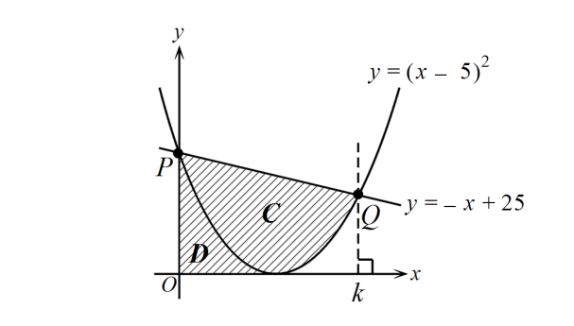  Diagram 5  Rajah 5  Find  Carikan
  (a) | the value of k.  nilai k.
    [2 marks/ markah]
  (b) | the area of the shaded region C.  luas rantau berlorek C.
    [5 marks/ markah]
  (c) | the volume generated, in terms of π, when the shaded region D is revolved through 360° about the x-axis.  isi padu janaan, dalam sebutan π, apabila rantau berlorek D dikisarkan melalui 360° pada paksi-x.
    [3 marks/ markah]
10 |  | - Diagram 1 shows two vectors, OA→ and AB→.  Rajah 1 menunjukkan dua vektor, OA→ dan AB→.  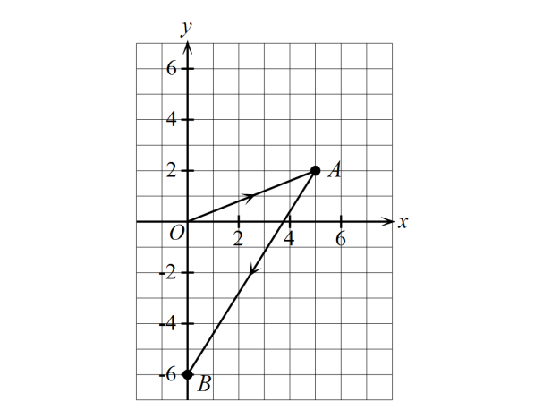  Diagram 1  Rajah 1  Express  Ungkapkan  [3 marks/ markah]  (b ) Given that a~ = 19i + 9j and b~ = 11i + kj, find  Diberi a~ = 19i + 9j dan b~ = 11i + kj, cari  [4 marks/ markah]  (c ) Diagram 3 shows a triangle PQR.  Rajah 3 menunjukkan sebuah segi tiga PQR.  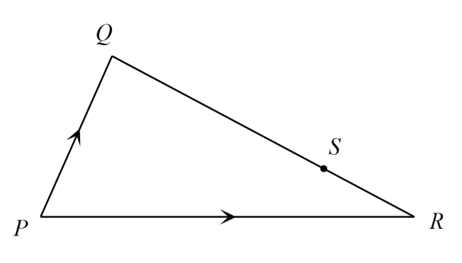  Diagram 10  Rajah 10  It is given that PR→ = 6i~, PQ→ = 11j~ and the point S lies on OQR such that QS : SR = 3 : 2.  Diberi bahawa PR→ = 6i~, PQ→ = 11j~ dan titik OS terletak di atas QR dengan keadaan QS : SR = 3 : 2.  Express in terms of i~ and j~  Ungkapkan dalam sebutan i~ dan j~  [3 marks/ markah]
  (i) | OA→ in the form $\left(\begin{matrix}x \\ y\end{matrix}\right)$.  OA→ dalam bentuk $\left(\begin{matrix}x \\ y\end{matrix}\right)$.
  (ii) | AB→ in the form xi + yj.  AB→ dalam bentuk xi + yj.
  (i) | a~ − b~ in the form xi + yj.  a~ − b~ dalam bentuk xi + yj.
  (ii) | the values of k if |a~ − b~| = 17.  nilai-nilai k jika |a~ − b~| = 17.
  (i) | QR→
  (ii) | PS→
11. The table shows the values of variables x and y, obtained from an experiment. The variables x and y are related by the equation $y=p+\frac{q}{x}$, where p and q are constants.
Jadual menunjukkan nilai-nilai pemboleh ubah x dan y, yang diperoleh daripada satu eksperimen. Pemboleh ubah x dan y itu dihubungkan oleh persamaan $y=p+\frac{q}{x}$ , dengan keadaan p dan q ialah pemalar.
x | 1 | 2 | 3 | 4 | 5 | 6
y | 7.00 | 4.50 | 3.67 | 3.30 | 3.00 | 2.77

- Construct a table for the values of x and xy.
Bina satu jadual bagi nilai-nilai x dan xy.
[ 1 mark/ markah]
- Using a scale of 2 cm to 1 unit on the x-axis and 2 cm to 2 units on the xy-axis, plot a graph of xy against x. Hence draw the line of best fit.
Menggunakan skala 2 cm kepada 1 unit pada paksi-x dan 2 cm kepada 2 unit pada paksi-xy, plotkan graf xy melawan x. Seterusnya lukis garis lurus penyuaian terbaik
[3 marks/ markah]
- Use the graph from (b) to find the value of
Gunakan graf di (b) untuk mencari nilai
- y when $x=3.5$
y apabila x =3.5
- p
- q
[ 6 marks/ markah]

SECTION C
BAHAGIAN C

[20 marks]
[20 markah]

Answer any two questions from this section.
Jawab mana-mana dua soalan daripada bahagian ini.

12 Table shows the price indices of four components, P, Q, R and S, used to produce a
kind of chair for the year 2004 based on the year 2000 and their respective weightages.
Jadual menunjukkan indeks harga bagi empat komponen, P, Q, R dan S, yang digunakan untuk menghasilkan sejenis kerusi pada tahun 2004 berasaskan tahun 2000 serta pemberatnya masing-masing.

Component  Komponen | Price Index  Indeks harga | Weightage  Pemberat
P | x | 2
Q | 140 | 4
R | 120 | 3
S | 110 | 5

Table 12/Jadual 12
a) Calculate
Hitung
i) the price of component R in the year 2004 if its price in the year 2000 is RM30.
harga komponen R pada tahun 2004 jika harganya pada tahun 2000 ialah RM30.
ii) the price index of component Q in the year 2004 based on the year 1996 if its price index in the year 2000 based on the year 1996 is 125.
indeks harga komponen Q pada tahun 2004 berasaskan tahun 1996 jika indeks harganya pada tahun 2000 berasaskan tahun 1996 ialah 12.
[5 marks/ markah]

b) The composite index for the production cost of the chairs in the year 2004 based on the year 2000 is 120.
Indeks gubahan bagi kos penghasilan kerusi itu pada tahun 2004 berasaskan tahun 2000 ialah 120.

- Find the value of x.
Cari nilai x.
ii) The rate of increase in production cost of the chairs from the year 2004 to the year 2009 is expected to be the same as that from the year 2000 to 2004. Calculate the composite index in the year 2009 based on the year 2000.
Kadar kenaikan kos penghasilan kerusi itu dari tahun 2004 ke tahun 2009 dijangka akan sama dengan kadar perubahan dari tahun 2000 ke tahun 2004. Hitung indeks gubahan pada tahun 2009 berasaskan tahun 2000.
[5 marks/ markah]

13 Diagram 13a shows that two triangles Δ PRT and Δ PRS.
Rajah 13a menunjukkan dua segitiga Δ PRT dan Δ PRS.
R
S
T
P
10 cm
7 cm
12 cm
87.95º
Diagram 13a/ Rajah 13a

It is given that ∠RPT = 87.95º, PT =10 cm, RT = 12 cm and PR = PS = 7cm.
Diberi bahawa ∠RPT = 87.95º, PT =10 cm, RT = 12 cm dan PR = PS = 7cm.

(a) Find/ Cari

(i) ∠PRT
(ii) the length, in cm, of RS
panjang, dalam cm, bagi RS
(iii) the area, in cm², of Δ PST
luas, dalam cm², bagi Δ PST
[7 marks/markah]

(b) In the diagram below, Δ PQR is the image of Δ PRS under a reflection in the line PR.
Dalam rajah di bawah, Δ PQR ialah imej bagi Δ PRS di bawah pantulan pada garis lurus PR.
Q
R
S
T
P
10 cm
7 cm
12 cm
87.95º
Diagram 13b/Rajah 13b

Calculate the length, in cm, of QT.
Hitung panjang, dalam cm, bagi QT.
[3 marks/markah]

14 A factory produces two types of drinks, that is P and Q. The factory has to produce x
litres of P and y litres of Q in order to meet the requirement of the customers. The
production of the facrtory is subjected to the following constraints.
Sebuah kilang menghasilkan dua jenis minumam iaitu P dan Q. Kilang tersebut mesti menghasilkan x liter minuman P dan y liter minuman Q untuk memenuhi kehendak pengguna. Pengeluaran kilang tersebut tertakluk kepada kekangan yang berikut.

I The total volume of drink that can be produced is not more than 7000
Jumlah isipadu minuman yang boleh dihasilkan ialah tidak lebih daripada
7000

II The volume of drink Q produced is at most 2 times the volume of drink P
produced
Isipadu minuman Q yang dihasilkan adalah paling banyak 2 kali isipadu
minuman P yang dihasilkan

III The volume of drink Q produced is at least 1000
Isipadu minuman Q yang dihasilkan adalah sekurang-kurangnya 1000

(a) Write the three inequalities other than and that satisfies the contraints above
Tulis tiga ketaksamaan , selain dan yang memenuhi semua kekangan di atas. [ 3 marks/ markah]

(b) Using a scale of 1 cm to 1000 for both axes, construct and shade the region R that satisfies all the three inequalities.
Dengan menggunakan skala 1 cm kepada 1000 untuk kedu-dua paksi, bina dan lorek rantau R yang memenuhi semua kekangan di atas.
[3 marks/ markah]

(c) Use your graph in (b) to find
Gunakan graf anda di (b) untuk mencari

- The maximum volume of drink P if the volume of drink Q produced on a particular day is 2000
Isi padu maksimum bagi minuman P jika isipadu bagi minuman Q yang dihasilkan pada satu hari tertentu ialah 2000

- If the profit per litre of drink P and drink Q are RM50 and RM30 respectively , find the maximum profit made by the factory based on your graph.
Jika keuntungan per liter bagi minuman P dan minuman Q masing-masing
ialah RM 50 dan RM 30, cari keuntungan maksimum yang diperolehi kilan tersebut berdasarkan graf anda .
[ 4 marks/ markah]

15 A particle moves in a straight line and passes through a fixed point O. It passess through point O with a velocity of -12 ms⁻¹ and an acceleration of -10 ms⁻². After t seconds, its acceleration, a ms⁻² is given by a = m + nt, where m and n are constants. If the particle comes to rest instantaneously when t = 6, find

Suatu zarah bergerak di sepanjang suatu garis lurus dan melalui satu titik tetap O. Ia melalui titik O dengan halaju -12 ms⁻¹ dan pecutan -10ms⁻². Selepas t saat, pecutannya, a ms⁻², diberi oleh a = m + nt, dengan keadaan m dan n ialah pemalar. Jika zarah itu berhenti seketika apabila t = 6, cari

- the values of m and n,
nilai m dan nilai n
[3 mark/ markah]
- the maximum velocity.
halaju maksimum
[3 marks/ markah]
- the total distance moved in the first 10 seconds.
jumlah jarak yang bergerak dalam 10 saat pertama.
[4 marks/4 markah]

END OF QUESTION PAPER
KERTAS SOALAN TAMAT

Number | Solution and Making Scheme  SKEMA PERCUBAAN SPM 2016 KERTAS 1 SET 6 | Sub Marks | Total
- (a)  (b) | Banyak kepada satu  $$f\left(x\right)=x^{2}$$ | 1  1 | 2
 | $$fg\left(x\right)=f\left(2x+1\right)$$  $= \frac{3}{2x+5}$  $= \frac{3}{13}$ | 1  1 | 2
3 a)  (b) | $\frac{3x+2}{x-7}$ = 5  3x + 2 = 5x -35  2x = 37  x = $\frac{37}{2}$  $\frac{3x+2}{x-7}$ = y  3x + 2 = xy – 7y  x ( 3 – y) = -2 – 7y  x = f⁻¹(x) = $\frac{-2 -7x}{3-x}$  f⁻¹(-5) = $\frac{-2 -7\left(-5\right)}{3-\left(-5\right)}$  $=\frac{33}{8}$ | 1  1  1  1 | 4
4 (a)  (b) | $2x^{2}+5x-k=0$.  $2{(-5)}^{2}+5(-5)-k=0$.  $50-25-k=0$.  $k=25$.  $2x^{2}+5x-25=0$.  $$\left(2x-5\right)\left(x=5\right)=0$$  $x=5/2$ $x=-5$  Maka punca yang satu lagi ialah $\frac{5}{2}$ | 1  1  1 | 3
5 | Htp : + = $\frac{α^{2}+β^{2}}{α}$  = 16  Hdp : = 1  Persamaan $x^{2}-16x+1=0$ | 1  1  1 | 3
6 | 0.319, –1.569  $$\frac{-5±\sqrt{5^{2}-4(4)(-2)}}{2(4)}$$ | 1  1 | 2
7 | $$f\left(x\right)=p\left[x^{2}-\frac{4}{p}x\right]-q$$  $=p\left[{\left(x-\frac{4}{2p}\right)}^{2}- {\left(\frac{4}{2p}\right)}^{2}\right]-q$  ${=p\left(x-\frac{4}{2p}\right)}^{2}-\frac{4}{p}-q$  $x=\frac{2}{p}$  $-2=\frac{2}{p}$ p = -1  $-\frac{4}{p}-q=9$ q = -5 | 1  1  1  1 | 4
8 | x( 3x + 3) ≤ x(x – 4) + 15  2x² + 7x – 15 $≤$ 0  $-5 ≤ x ≤ \frac{3}{2}$ | 1  1  1 | 3
9 | $\frac{3^{2n+1}}{3^{3}}$ = $3^{4n}$  $3^{2n+1-3}$ = $3^{4n}$  $2n-2$ = 4n  $$n =-1$$ | 1  1  1 | 3
10 | $\log_{8}{32- \log_{8}{2+}}$ $\log_{8}{{16}^{\frac{1}{2}}}$  $$\log_{8}\left(\frac{32 ×4}{2}\right)$$  2 | 1  1  1 | 3
11 | 8  4(3) + 2 – 2(3) atau 22 – [4(3) + 2]  22 – (4y + 2) = 4y + 2 – 2y | 1  1  1 | 3
12 | 75º, 60º, 48º ….  a = 75º r = 0.8  $S_{8}= \frac{75\left(1-{0.8}^{8}\right)}{1-0.8}$  $=312.09$ | 1,1  1  1 | 4
13 (a)  (b) | Distance QR = $\sqrt{5^{2 }+ 8^{2} }$  = 9.43  $\left(2 , 3\right)$ = $\left(\frac{x+14}{3} , \frac{y+22}{3}\right)$  x = - 8 , y = - 13  P (-8, -13) | 1  1  1  1 | 4
14 | $\frac{1}{2}\left|\begin{matrix}2 & -1 \\ 4 & 8 \end{matrix}\begin{matrix}k & 2 \\ 10 & 4\end{matrix}\right|$ = 7  $$\frac{1}{2}\left|16-10+4k+4-8k-20\right|=7$$  $$-2k-5 =±7$$  $-2k-5 =7$ $-2k-5=-7$  $k=1$ $k=-6$ | 1  1, 1 | 3
15 | $$3\sin{x\cos{x-2\sin{x=0} }}$$  $$\sin{x \left(3 kos x-2\right)=0}$$  $$\sin{x=0}$$  $x= 0°$, $180°$, $360°$  Atau  $$3 kos x-2=0$$  $$kos x= \frac{2}{3}$$  $x= 48° 11'$, $311° 49'$  Maka, $x= 0°$, $48° {11}^{'}, 180°$, $311° {49}^{'}, 360°$ | 1  1  1 | 3
16 | p = –5, q = 3  p = –2(4) + 3 atau –3 = –2(q) + 3  $$\frac{y}{x^{2}}=-2x+3$$ | 1  1  1 | 3
17 (a)  (b) | $\vec{BC} = \vec{BA} + \vec{AC}$  $= -3\underline{x}+6\underline{y}$  $$\vec{AK}= \vec{AB}+ \vec{BK}$$  $=3\underline{x}+\frac{1}{3}(-3 \underline{x}+6\underline{y})$ $=2\underline{x}+2\underline{y}$ | 1  1  1 | 3
18 | $\vec{AC}= \vec{AB}+$ $\vec{BC}$  $= \left({4 \atop 3}\right)+ \left({-7 \atop 8}\right)$ = $\left({-3 \atop 11}\right)$  $\hat{AC}$ = $\frac{-3 \underline{i +11 \underline{j}}}{\sqrt{130}}$ | 1  1, 1 | 3
19 | $$\frac{d}{dx}\left[f\left(x\right)\right]=2g(x)$$  $$\int{2g\left(x\right) dx=f\left(x\right)}$$  $$\int{g\left(x\right) dx=\frac{1}{2} f (x)}$$ | 1  1 | 2
20 | $\frac{dy}{dx}$ = 4$x+3{px}^{2}$  $x=-2$, $\frac{dy}{dx}=7$  4$\left(-2\right)+3{p\left(-2\right)}^{2}=7$  $$p= \frac{5}{4}$$ | 1  1  1 | 3
21 (a)  (b) | 6  8x – 2  6p  6 x p | 1  1  1  1 | 4
22 | $$θ=2\left(3.142\right)-0.38$$  $=5.904$  $r=\frac{48}{5.904}$  = 8.13 | 1  1  1  1 | 4
23 | P(M M’) + P(M’M)  = $\frac{5}{15}×\frac{10}{14}+ \frac{10}{15}×\frac{5}{14}$  = $\frac{100}{210}$ | 1  1, 1  1 | 4
24 (a)  (b) | ⁶P₄  360  Kes 1: 1 x ⁴P₂ x 3 = 36  Kes 2: 1 x ⁴P₂ x 2 = 24 | 1  1  1  1 | 4
25 (a)  (b) | $$σ=45 μ=8$$  Skor-z = $\frac{50-45}{8}$  = - 0.625  P($\frac{40-45}{8}$ $≤z≤$ $\frac{50-45}{8}$ )  1- 0.2660 – 0.2660  0.468 | 1  1  1  1 | 4

SKEMA PEMARKAHAN PERCUBAAN SPM 2016 KERTAS 2 – SET 6
No | Marking scheme | Marks
1 | Perimeter : 12x + 8y + 6y +10y = 84  12x + 24y = 84  x + 2y = 7 ………….(1)  Jumlah luas : ${9x}^{2}+ \frac{1}{2}\left(6y\right)\left(8y\right)=84$  ${9x}^{2}+{24y}^{2}=177$  $x=7-2y$  $9{(7-2y)}^{2}+24y^{2}=177$  $9[49-28y+{4y}^{2}]+24y^{2}=177$  $60y^{2}-252y+264=0$  $5y^{2}-21y+22=0$  $\left(5y-11\right)\left(y-2\right)=0$  $y= \frac{11}{5} , y=2$  $x= \frac{13}{5} , x=3$ | P1  K1  K1  N1  N1
2a | $$\frac{dy}{dx}=x^{2}-4$$  -3 | K1  N1
2b | $$x^{2}-4=0$$  $$\left(2,-\frac{13}{3}\right) , ( -2,\frac{19}{3})$$ | K1  N1,N1
2c | $$\frac{d^{2}y}{{dx}^{2}}=2x$$  $$\left(2,-\frac{13}{3}\right)\min{pt} , \left( -2,\frac{19}{3}\right)\max{pt}$$ | K1  N1
3a  3bi  3bii | (a) $3y+x+9=0$  $y=\frac{-x}{3}-3$  M_{BC} = $-\frac{1}{3}$  M_{AB} = 3  Persamaan AB : $y-8=3[x-\left(-3\right)]$  $y=3x+17$  (b) i) persamaan AB ; y = 3x + 17  Persamaan BC ; 3y + x + 9 = 0  3(3x + 17) + x + 9 = 0  10x + 60 = 0  x = -6  y = 3(-6) + 17  y = -1  Koordinat B ialah (-6 , -1)  ii) AB : BD = 2 : 3  $\left(-6,-1\right)= \left(\frac{2x+3(-3)}{5} , \frac{2y+3(8)}{5}\right)$  $\frac{2x-9}{5}= -6 , \frac{2y+24}{5}= -1$  $x=-\frac{21}{2}$ , $x=-\frac{19}{2}$ | K1  N1  N1  K1  N1  K1  N1
4a | r =1.054  $$600000\left({1.054}^{4}\right)$$  $$740480.62$$ | N1,  K1  N1
4b | $$600000\left({1.054}^{n-1}\right)>{10}^{6}$$  $$n>10.7129$$  $$n=11$$ | K1  N1  N1
5a  5b | (a) (i) $f\left(x\right)=x^{2}-4px+5p^{2}$  = $x^{2}-4px+{\left(\frac{-4p}{2}\right)}^{2}- {\left(\frac{-4p}{2}\right)}^{2}+5p^{2}+1$  = ${\left(x-2p\right)}^{2}+ p^{2}+1$  $p^{2}+1= r^{2}+2p$  $r^{2}=p^{2}-2p+1$  $r^{2}=(p-1)(p-1)$  = ${\left(p-1\right)}^{2}$  r = p - 1  (ii) p = 2 , $f\left(x\right)= {(x-4)}^{2}+5$  y  21  (4,5)  x  (b) $x^{2}-6x+9-4x+7<0$  $x^{2}-10x+16<0$  $\left(x-8\right)\left(x-2\right)<0$  $2<x<8$ | K1  K1  N1  K1  P1  K1  N1
6a | $$\frac{cosx}{sinx}+\frac{sinx}{cox}$$  $$\frac{2(1)}{2sinxcox}$$ | K1  N1
6bi  $$y=2sin\frac{3}{2}x$$  6bii | 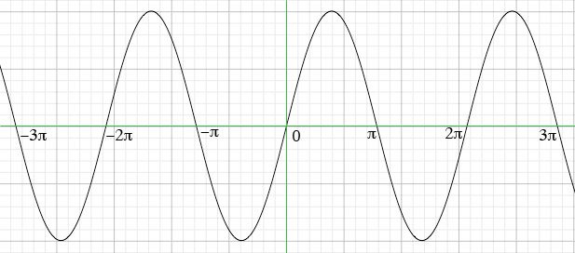  2  $$\frac{2π}{3}$$  $$\frac{4π}{3}$$  2π  2  $$y=\frac{3}{4π}-1$$  No of solution: 3 | P1  P1  P1  N1  N1
7 (a)  (b)  (c) |  | K1  N1  K1  K1  N1  K1  K1  Salah satu K1  K1  N1
  θ = cos−1 ($\frac{8}{24}$)
  = 70.53°
  = 70.53 × $\frac{π}{180}$
  = 1.2311 rad.
  ∠QBR = 180° − θ
  = 3.142 − 1.2311
  = 1.9109 rad.
  Length of minor arc QR
  = 8 × 1.9109
  = 15.287 cm
  PQ = $\sqrt{242 − 82}$
  = 22.627 cm
  Area of trapezium PQBA
  = $\frac{1}{2}$× (16 + 8) × 22.627
  = 271.524 cm2
  Area of sector PAR
  = $\frac{1}{2}$× 162 × 1.2311
  = 157.581 cm2
  Area of sector QBR
  = $\frac{1}{2}$× 82 × 1.9109
  = 61.149 cm2
  Area of the shaded region
  = 271.524 − 157.581 − 61.149
  = 52.794 cm2
8. | (a) (i) min, $μ=np$  p = $\frac{5}{12}$  (ii) $P\left(X=0\right)=$¹²C₀ (${\frac{5}{12})}^{0}({\frac{7}{12})}^{12}$ = 1.55 x 10 ⁻³  $P\left(X=1\right)=$¹²C₁ (${\frac{5}{12})}^{1}({\frac{7}{12})}^{11}$ = 0.0133  $P\left(X=2\right)=$¹²C₂ (${\frac{5}{12})}^{2}({\frac{7}{12})}^{10}$ = 0.0522  $P\left(X=3\right)=$¹²C₃ (${\frac{5}{12})}^{3}({\frac{7}{12})}^{9}$ = 0.1245  $P\left(X≤3\right)=$ 0.1916 | N1  K1K1K1  N1
 | (b) (i) $P\left(X>3.2\right)$ = 0.4086  (ii) $P\left(X<d\right)$ = 0.35  $P\left(Z < \frac{d-2.9}{1.3}\right)$ = 0.35  Skor-z = - 0.385  $\frac{d-2.9}{1.3}$ = -0.385  d = 2.3995 | P1  K1  K1  K1  N1
9. | (a) y = (x − 5)²  y = −2x + 25  x² − 10x + 25 = −2x + 25  x² − 10x = −2x  x² − 10x + 2x = 0  x² − 8x = 0  x(x − 8x) = 0  x − 8 = 0  x = 8  ∴ k = 8 | K1  N1
 | ( b) When x = 8,  y = −2(8) + 25  = 9  Area of trapezium  = $\frac{1}{2}$× (25 + 9) × 8  = 136  Area of region under the curve  = ∫$\begin{matrix}8 \\ 0\end{matrix}$ (x2 − 10x + 25) dx  = [$\frac{1}{3}$x3 − 5x2 + 25x]$\begin{matrix}8 \\ 0\end{matrix}$  = $\frac{1}{3}$(8)3 − 5(8)2 + 25(8)  = $\frac{152}{3}$  Area of the shaded region C  = Area of trapezium − Area of region under the curve  = 136 − $\frac{152}{3}$  = 85$\frac{1}{3}$unit ² | K1  K1  K1  K1  N1
 | (c ) When y = 0,  x = 5  Volume generated  = ∫$\begin{matrix}5 \\ 0\end{matrix}$ πy2 dx  = π∫$\begin{matrix}5 \\ 0\end{matrix}$ (x − 5)4 dx  = π[$\frac{(x − 5)5}{5}$]$\begin{matrix}5 \\ 0\end{matrix}$  = π[0 − (−625)]  = 625π unit³ | K1  K1  N1
10 | (a ) i ) OA→ = $\left(\begin{matrix}5 \\ 2\end{matrix}\right)$ | P1
 | ii )AB→  = AO→ + OB→  = −(5i + 2j) + (−6j)  = −5i − 2j − 6j  = −5i − 8j | KI  N1
 | (b ) i) a~ − b~  = 19i + 9j − (11i + kj)  = 19i + 9j − 11i − kj  = 8i + (9 − k)j | N1
 | ii )|a~ − b~| = 17  $\sqrt{82 + (9 − k)2}$ = 17  64 + (9 − k)2 = 289  (9 − k)2 = 225  9 − k = −15  k = 24  or  9 − k = 15  k = −6 | K1  N1  N1
 | (c ) i) QR→ = QP→ + PR→  = −11j~ + 6i~  = 6i~ − 11j~ | N1
 | ii ) PS→ = PQ→ + QS→  = PQ→ + $\frac{3}{5}$QR→  = 11j~ + $\frac{3}{5}$(6i~ − 11j~)  = $\frac{18}{5}$i~ + $\frac{22}{5}$j~ | K1  N1
11 | (a)  One point plotted correctly  All points are plotted correctly  Line of best fit  $$xy=px+q$$  (c) (i) From the graph, when x = 3.5, xy = 12  xy = 12  3.5y = 12  y = 3.429  (ii) Gradient / kecerunan, m =$\frac{16-6}{ 5.5-0.5}$  = $\frac{10}{5}$  = 2  p = m , p =2  (iii) $xy=px+q$  q = c  = 5 | N1  K1  N1  N1  P1  K1  N1  K1  N1  N1
  x | 1 | 2 | 3 | 4 | 5 | 6
  xy | 7.0 | 9.0 | 11.01 | 13.20 | 15.0 | 16.62
12 (a)(i) $\frac{120×30}{100}=36$ [1][1]

(ii) $\frac{140}{100}×\frac{125}{100}×100=175$ [1][1][1]

(b) (i) $\frac{2x+140\left(4\right)+120\left(3\right)+110(5)}{2+4+3+5}=120$ [1][1]

$x=105$ [1]

(ii) $120×\frac{120}{100}=144$ [1][1]

13 (a)(i)
(ii)
(iii)
[1]
(b)
[1]

14 (a) $I : x+y≤7000$ [1]
$II : y≤2x$ [1]
$III :y≥1000$ [1]

(b)
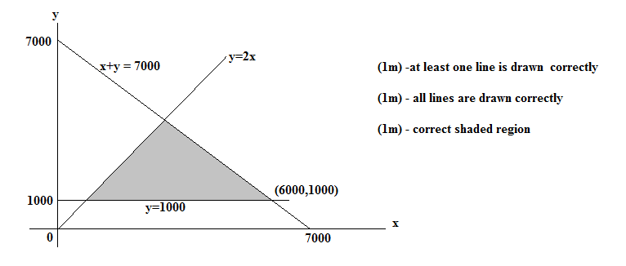

(c)(i) 5000 [1]

(ii) Maximum profit/ keuntungan maksimum = 50(6000) + 30(1000) [1][1]

= RM 330000 [1]

15 (a) a=m+nt
– 10 =m + n(0)
m = – 10 [1]
(b)
(c)

